附件二：云南省申请教师资格认定人员档案袋（样式）
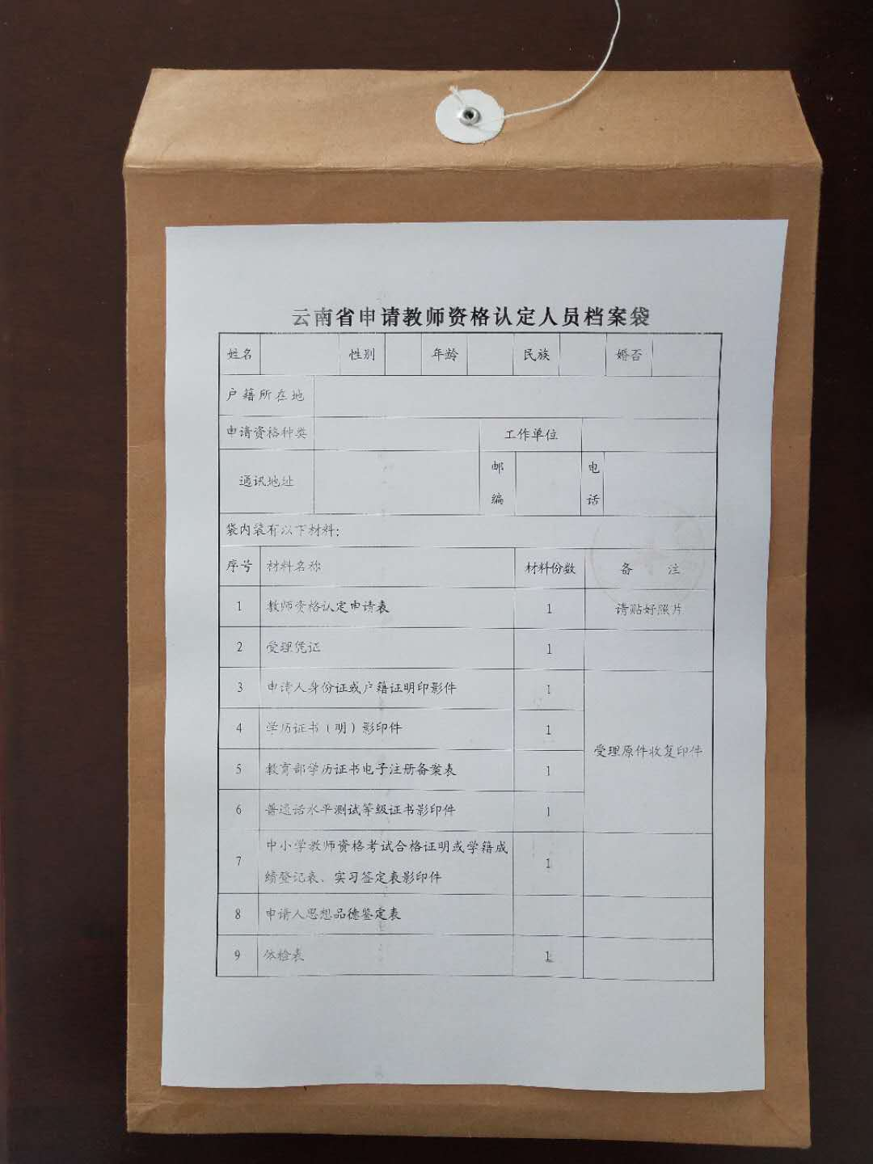

云南省申请教师资格认定人员档案袋
姓名 |  |  | 性别 |  | 年龄 |  |  | 民族 |  |  |  |  | 婚否
户籍所在地
申请资格种类 |  |  |  |  |  |  | 工作单位
通讯地址 |  |  |  |  |  |  | 邮编 |  |  |  | 电话
袋内装有以下材料：
序号 | 材料名称 |  |  |  |  |  |  |  | 材料份数 |  |  | 备 注
1 | 教师资格认定申请表 |  |  |  |  |  |  |  | 2 |  |  | 系统导出打印
2 | 受理凭证 |  |  |  |  |  |  |  | 1 |  |  | 认定机构确认打印
3 | 申请人身份证或户籍证明印影件 |  |  |  |  |  |  |  | 1 |  |  | 受理原件收复印件
4 | 学历证书（明）影印件 |  |  |  |  |  |  |  | 1
5 | 教育部学历证书电子注册备案表 |  |  |  |  |  |  |  | 1
6 | 普通话水平测试等级证书影印件 |  |  |  |  |  |  |  | 1
7 | 中小学教师资格考试合格证明或学籍成绩登记表、实习签定表影印件 |  |  |  |  |  |  |  | 1
8 | 体检表 |  |  |  |  |  |  |  | 1 |  |  | 体检机构出据
本表完善个人信息后打印粘贴于档案袋正面

